习题1.在一般网格剖分下，对微分方程
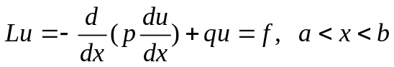 (1.1)
建立中心差分格式.
解：第一步，作网格剖分
做一般网格剖分：
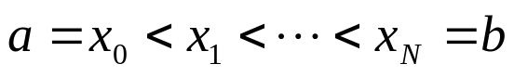
其中，分点
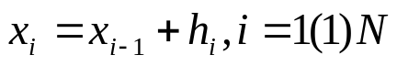
第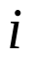个剖分单元的剖分步长
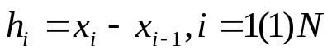
第二步: 节点处微分方程的离散化
在节点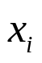处，相应的微分方程为：
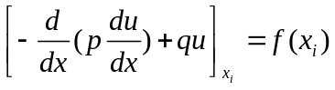 (1.2)
关键，建立
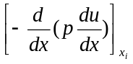
的离散（近似）公式.由一阶差商公式有
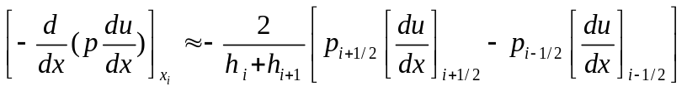
而
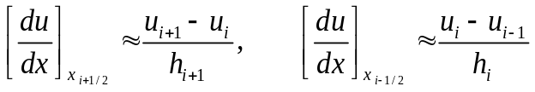
从而有
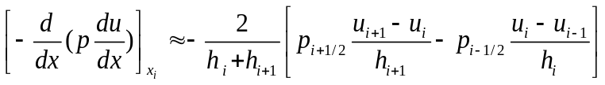 (1.3)
把(1.3)代入(1.2)可得到如下差分方程
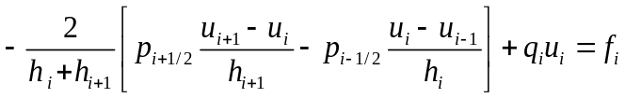 (1.4)
上式称为中心差分格式

习题2. 证明如下两点边值问题
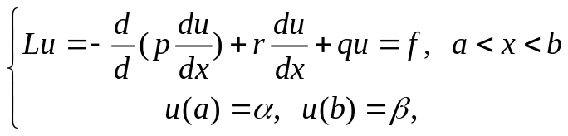 (2.1)
得到差分方程
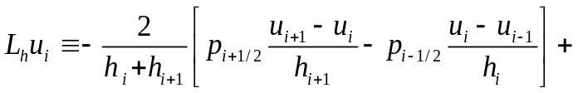
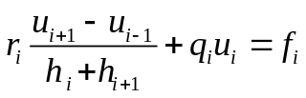, 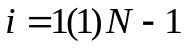 (2.2)
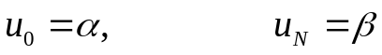
的相应的(局部)截断误差为
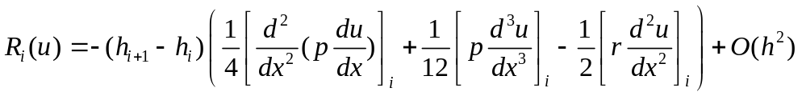 (2.3)
其中，
证明: 首先,由Taylor展式, 我们有
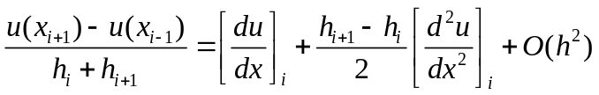 (2.4)
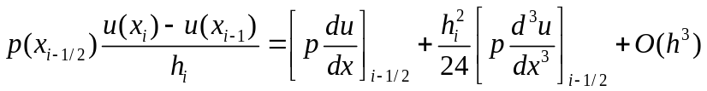 (2.5)
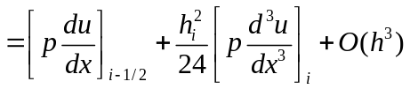
同理有
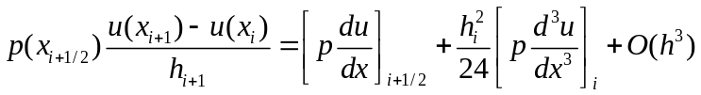 (2.6)
由 (2.6) 减 (2.5), 并除以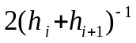, 并利用(2.4)得
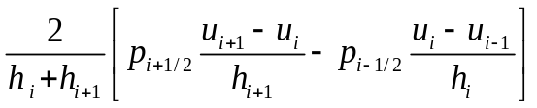
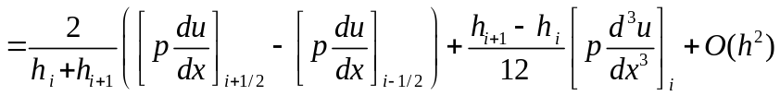
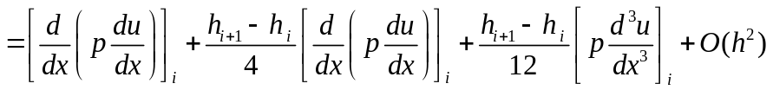(2.7)
注意,上式中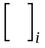均表示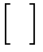在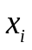处的真解值
把(2.2)中的数值解换成相应真解值后, 并把(2.4)(2.7)代入, 左端减右端，有
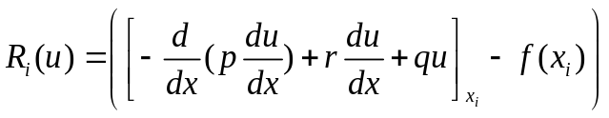
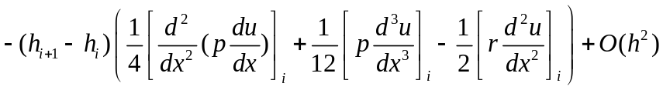
注意到方程(2.1), 有

习题3. P.92,
1.用积分插值法导出如下两点边值问题
(1.1)
的差分格式。
其中，
解: 第一步, 作网格剖分
做一般网格剖分：
其中，分点
第个剖分单元的剖分步长
并引入对偶剖分
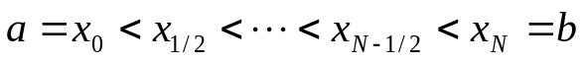
其中，分点
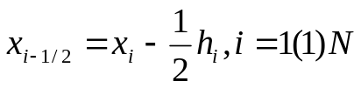
第二步，微分方程节点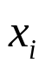处的离散化
将微分方程
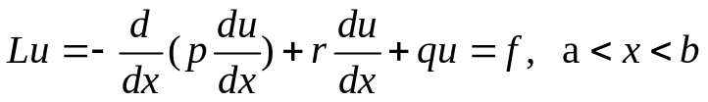 (1.2)
在节点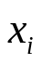所属的对偶单元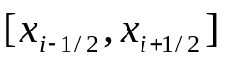
上积分得：积分方程
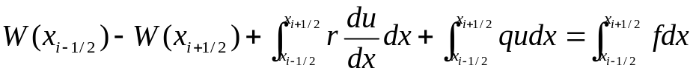 (1.3)
其中
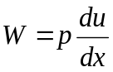
下面利用广义中矩阵公式得到如下含未知函数
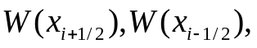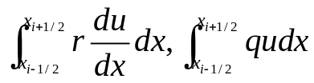
的估计
注意
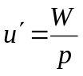
得
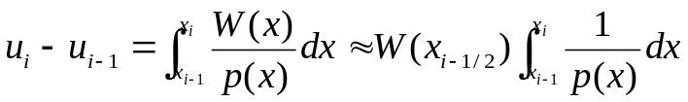 (1.4)
因此
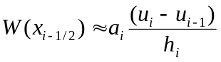 (1.5)
而
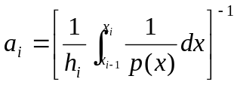 (1.6)
类似
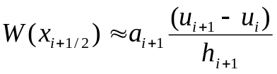 (1.7)
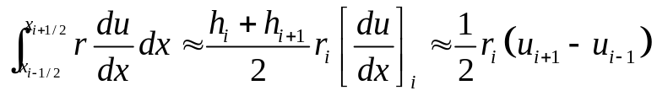 (1.8)
注：上式可以有多种离散格式！
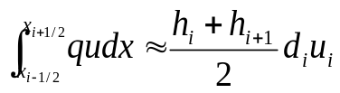 (1.9)
其中
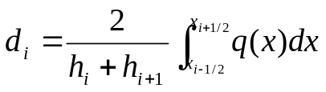 (1.10)
综上得微分方程在节点处的离散化格式（差分方
程）为.
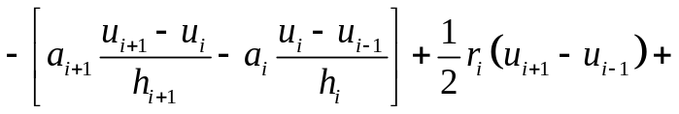
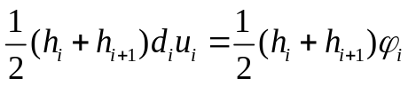 (1.11)
其中
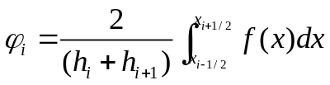 (1.12)

2．导出
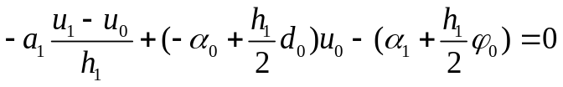 (2.1)
对
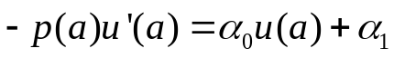 (2.2)
的逼近阶.
解: 令 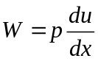, 则有 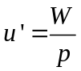，
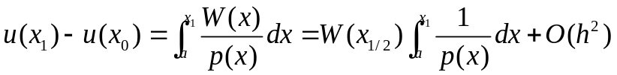
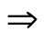
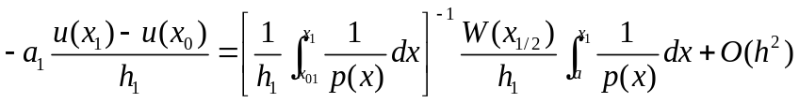
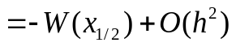 (2.3)
同理有
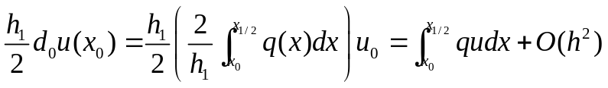 (2.4)
注意到
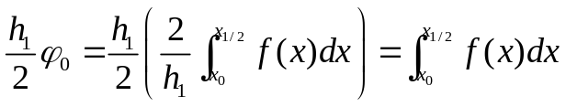 (2.5)
及边值条件(2.2)
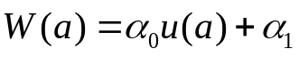 (2.6)
把(2.1)中的数值解换成相应真解值后, 并把(2.3)(2.4)(2.5)(2.6)代入, 左端减右端，有
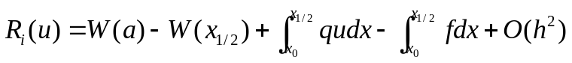
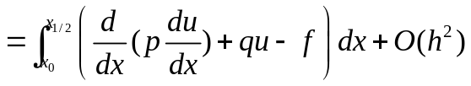
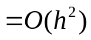
注：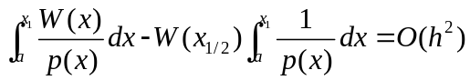
事实上，利用 Taylor 展式及注意到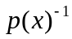为有界函数
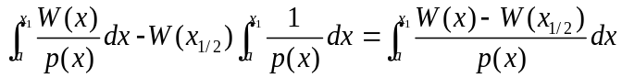
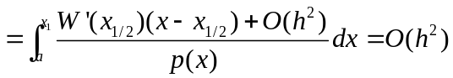
习题4 (补充) 若矩阵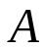满足条件:
（1）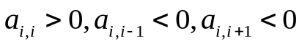
（2）(弱)对角占优性
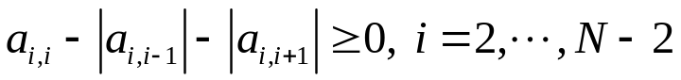
(3) 严格对角占优性
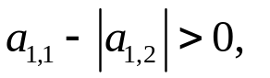
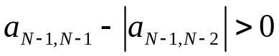
试证明其逆矩阵是非负矩阵, 即矩阵为M矩阵.
证明. 记 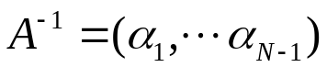, 只需证明其任一列向量 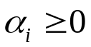. 注意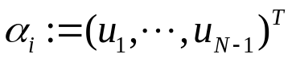满足
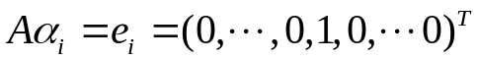
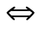
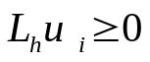, 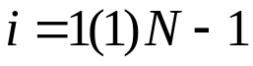
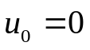，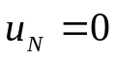
所以由推论2知  

